EndNote X7使用指引
Thursday, May 05, 2016/Hsieh, Pao-Nuan

1. Airiti library：華藝線上圖書館 1
2. 臺灣期刊論文索引：國家圖書館 3
3. 臺灣博碩士論文知識加值系統：國家圖書館 6
4. PQDT數位化論文典藏聯盟 7
5. CNKI中國期刊全文數據庫 9
6. JSTOR 10
7. Scopus 11
8. SSCI-Web of Science 14
9. ProQuest系列資料庫 14
10. EBSCOhost系列資料庫 15
11. PubMed 17

1. Airiti library：華藝線上圖書館
- 可同時搜尋海峽兩岸學者發表之期刊論文、會議論文、碩博士論文、電子書。建議由政大圖書館網站連線進入搜尋(右上角會出現國立政治大學，您好!)，不必申請會員帳號扣點。校園IP內或VPN校外連線均可。
- 請多加利用進階檢索，執行精確檢索。本例以”social media”(加引號=片語)進行「關鍵字」搜尋。中譯名詞未統一之概念，建議以英文關鍵詞檢索，以彙集各種譯法以及中英文相關論文。
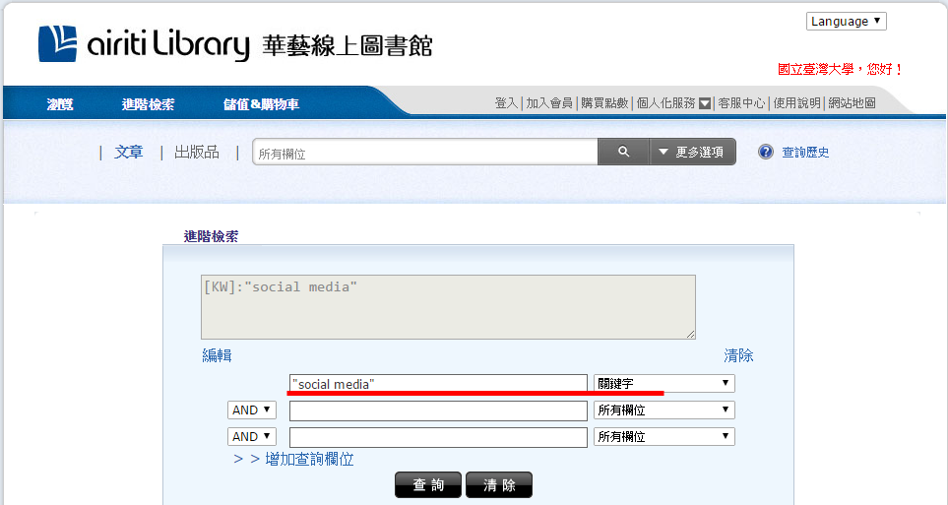
- 搜尋結果共有期刊文章、會議論文和碩博士論文，若有多種資料類型，一次下載一種資料類型，先下載期刊文章。
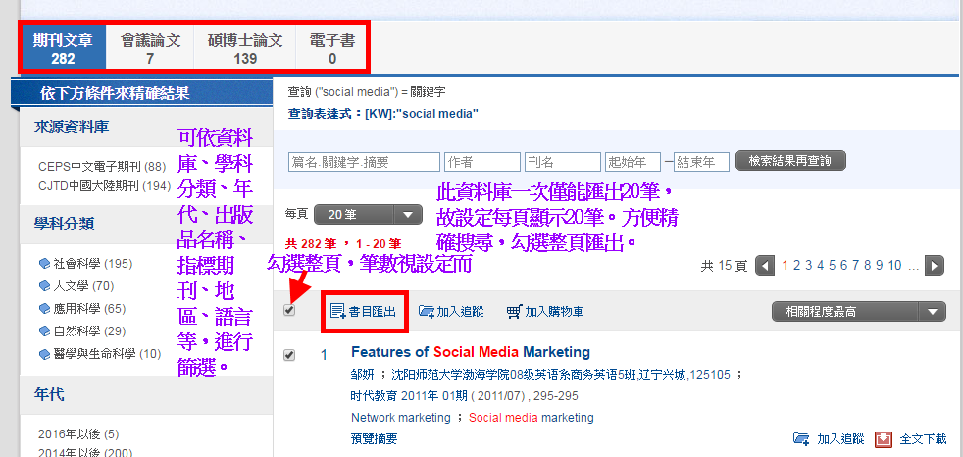

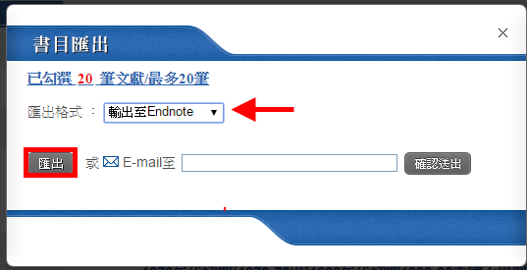
- 20筆期刊文章之書目成功滙入EndNote Library。
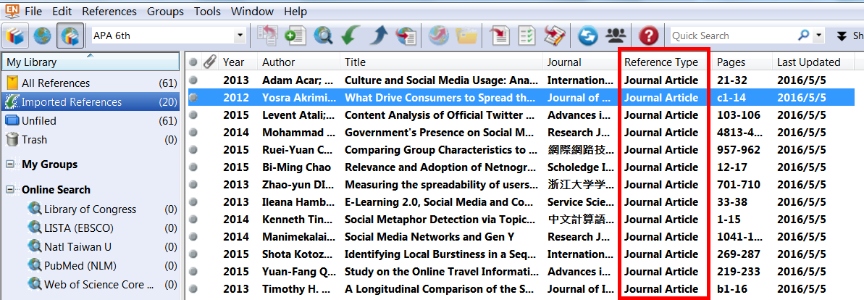

再依續下載會議論文和碩博士論文，惜此兩類文獻之書目著錄無法與EN完整比對，故屢有書目不完整情況，需人工補齊。

2. 臺灣期刊論文索引：國家圖書館
- 請先檢查一下您是否已成功安裝國圖期刊論文索引之過濾器(filters)—NCL-Journal.enf。
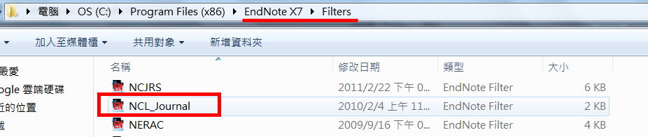
- 若尚未安裝，可至國圖期刊論文索引網站下載。解壓縮後，將NCL-Journal.enf複製到EndNote X7 > Filters資料夾內。
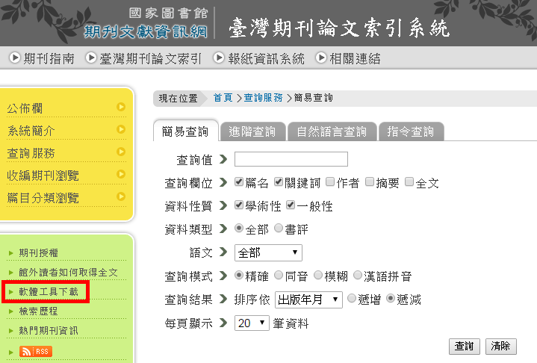
- 執行檢索，請多加利用進階檢索。
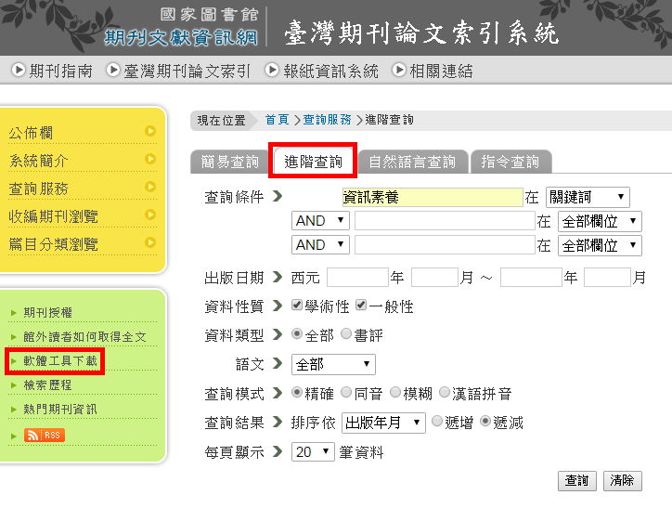
- 勾選檢索結果後，接到頁面尾端。
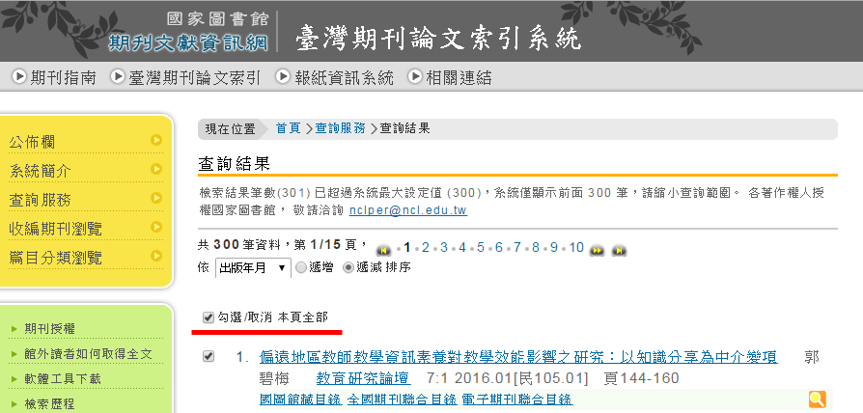
- 勾選匯出欄位後，選定以ENDNOTE格式匯出，點擊開始匯出。記住匯出檔案存檔路徑或自行儲存檔案。
- 回到EndNote X7滙入該檔案，File > Import > File…
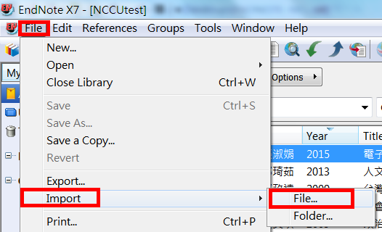

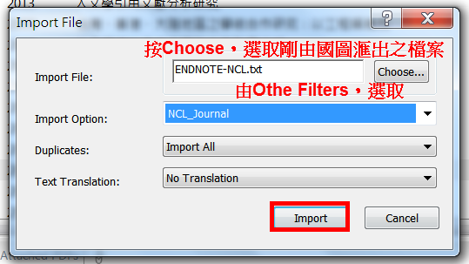

3. 臺灣博碩士論文知識加值系統：國家圖書館
- 請多加利用進階檢索，執行精確檢索。
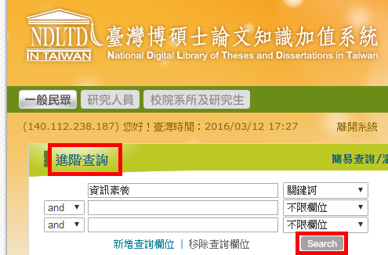
- 在搜尋結果右欄之輸出管理設定匯出書目與格式。
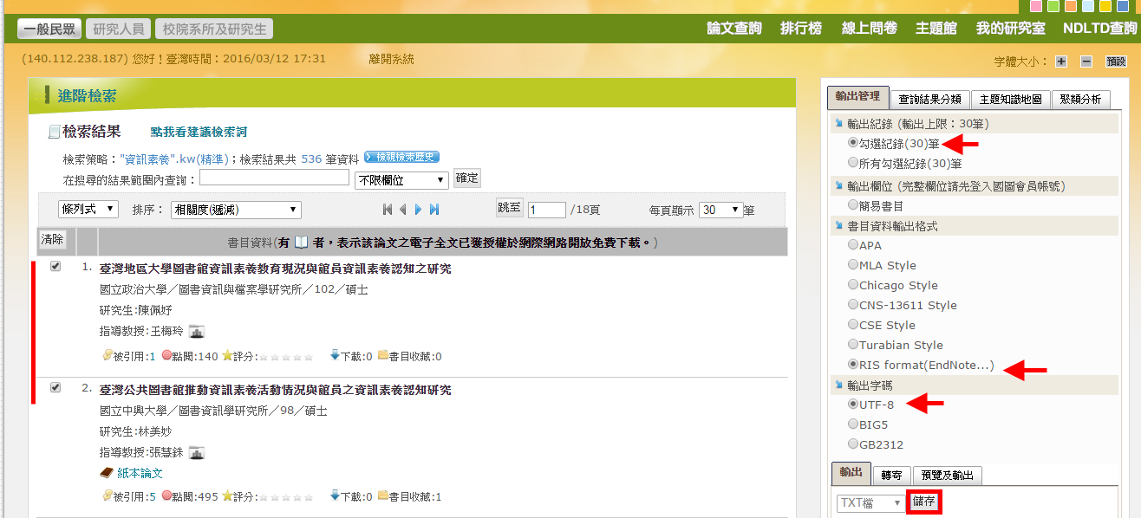
- 自動滙入。
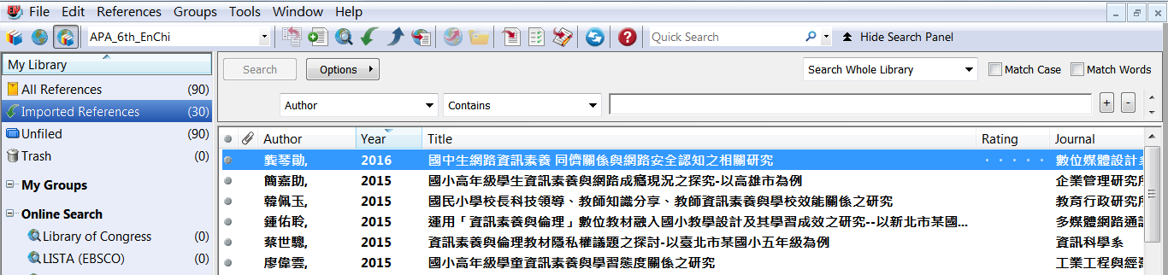

4. PQDT數位化論文典藏聯盟
- 搜尋聯盟會員(國內90所大專院校及學術機構)購置美國Proquest公司出版之數位博士論文全文影像(PQDT)。換言之，此資料庫搜尋到的結果每篇都有PDF全文，若無法開啟PDF檔時，請稍候再試試。
- 點選「論文檢索」，開始進行搜尋。
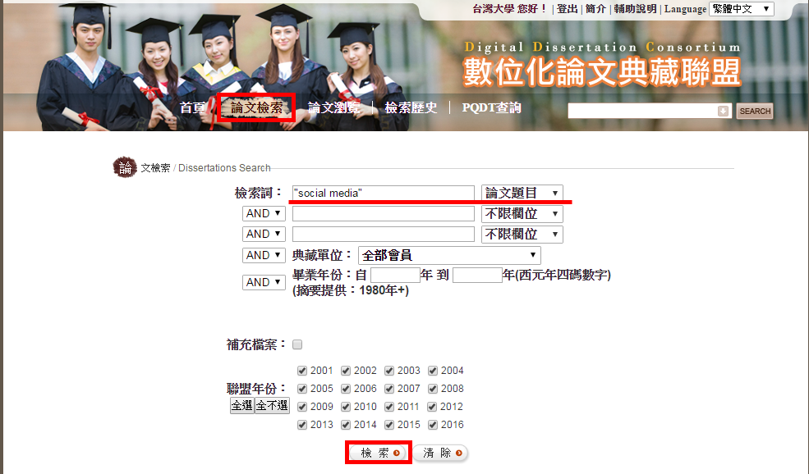
- 勾選擬匯出的博士論文，點擊右上角之匯出按鈕。
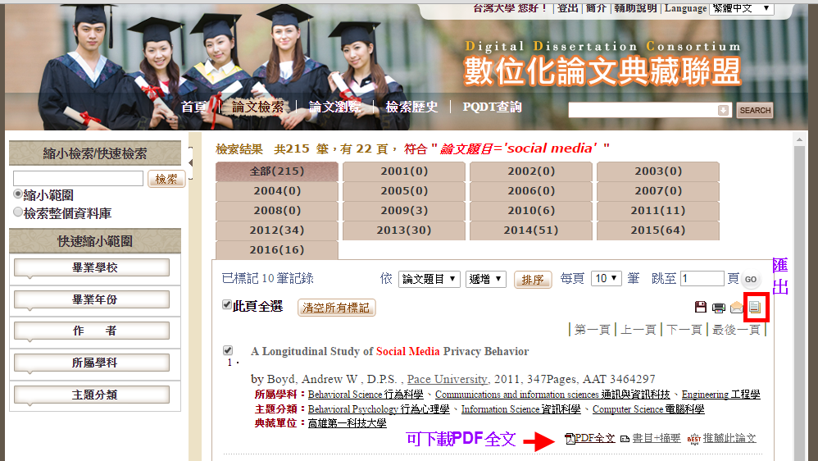
- 這個畫面看起來有點驚恐，無妨，點擊「輸出RIS檔」即可。
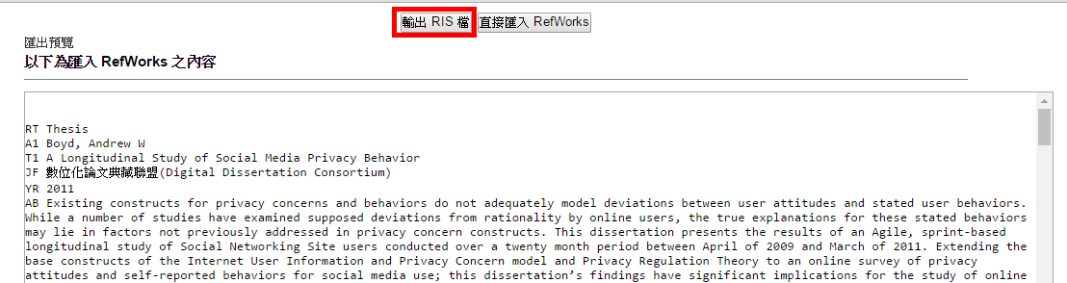
- 書目自動匯入。本資料庫雖是篇篇均有全文，然無法用Find Full Text自動載入，必須逐筆下載後，再attach(點選書目，按右鍵或下方迴紋針掛PDF檔)。
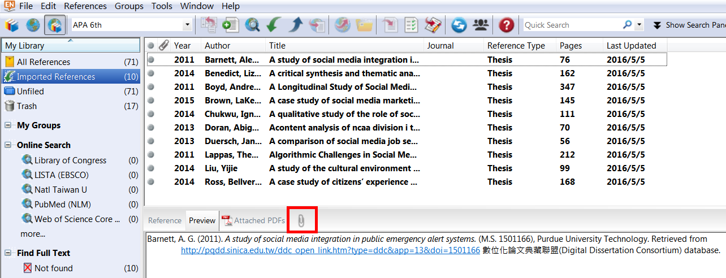

5. CNKI中國期刊全文數據庫
- CNKI完整收錄中國期刊、博碩士論文、報紙、會議論文、年鑒、工具書、百科全書、專利、標準、科技成果及法律法規等各種資源。
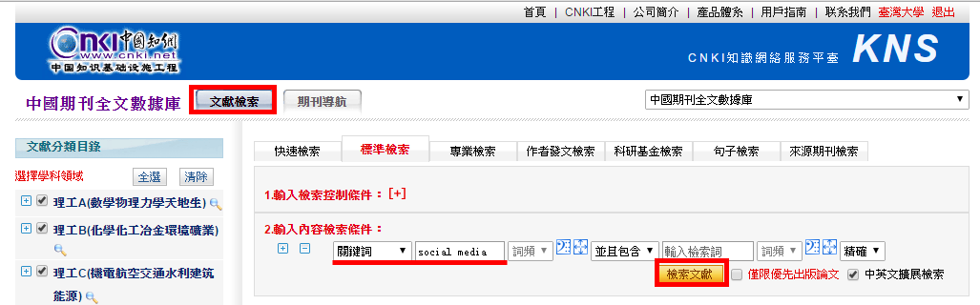
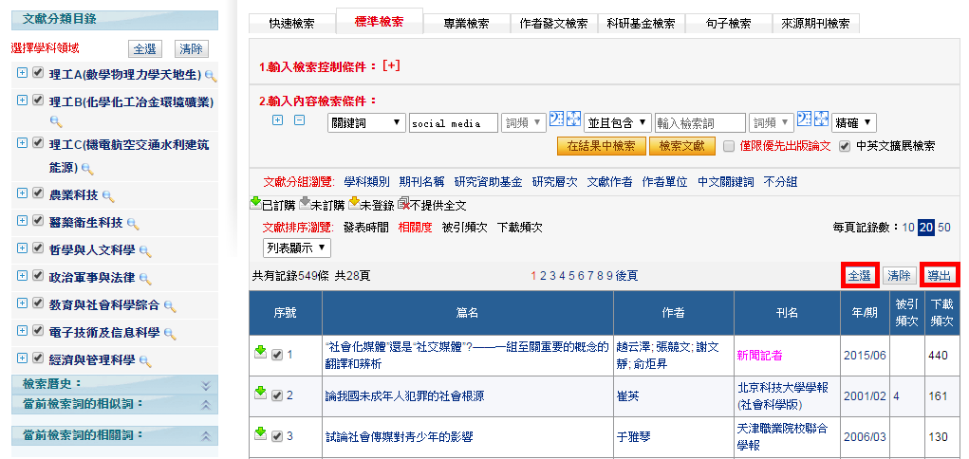
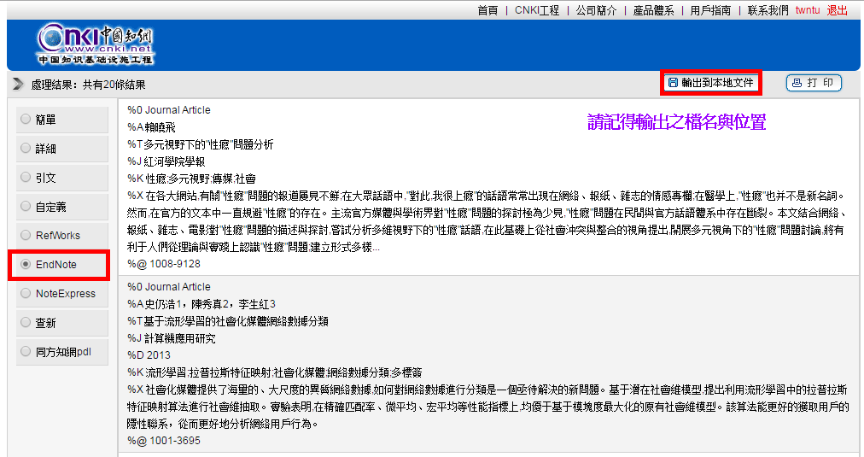
- 回到EndNote匯入該檔案。
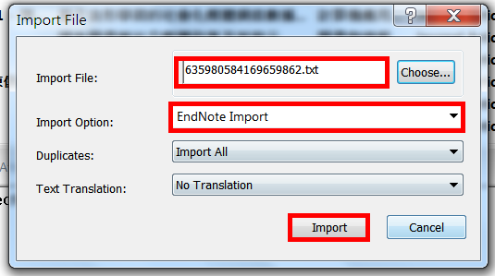
- 書目滙入成功，但缺起迄頁碼。
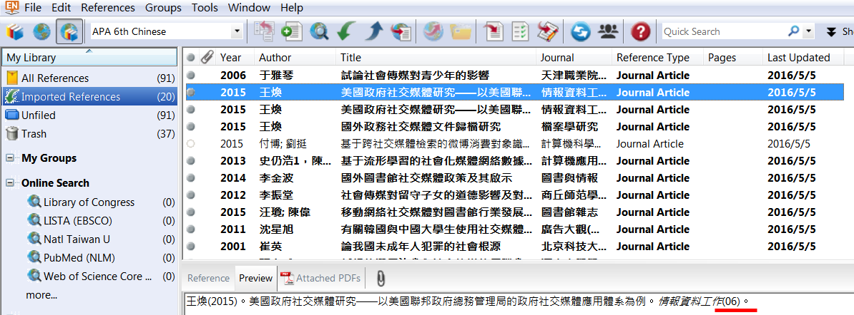

6. JSTOR
- JSTOR是經典期刊全文資料庫(篇篇都全文)，但不提供近幾年之全文。
- 收錄人文社會科學、語文、法律、心理學、公共行政、國家歷史、生物、健康與一般科學期刊。
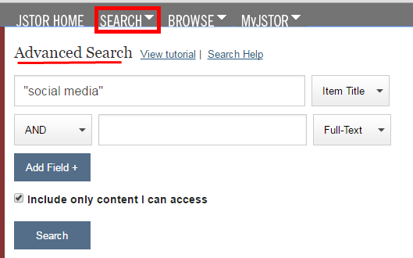
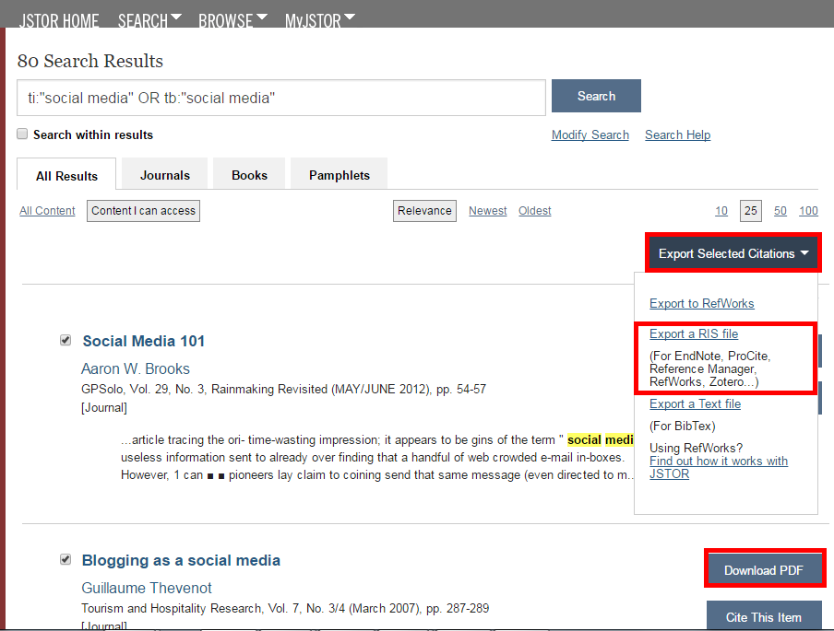
- 書目自動匯入。本資料庫雖是篇篇都全文，但無法Find Full Text，必須逐一下載掛檔。
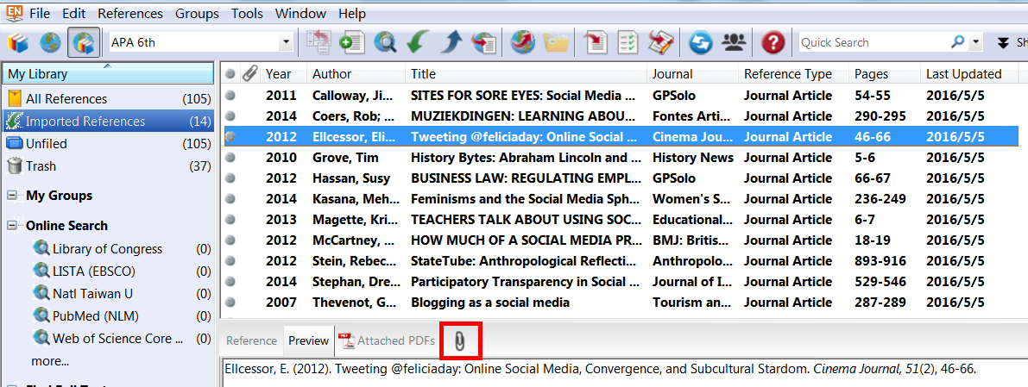

7. Scopus
- 收錄超過5,000種全球出版社各學科主題近22,000種學術期刊1996年迄今之參考文獻，主要為同儕審查期刊，會議論文、叢書、商業期刊，具跨領域特性。提供引用、被引用、共引等引文查詢功能，並可整合搜尋網頁資源引用及專利引用。
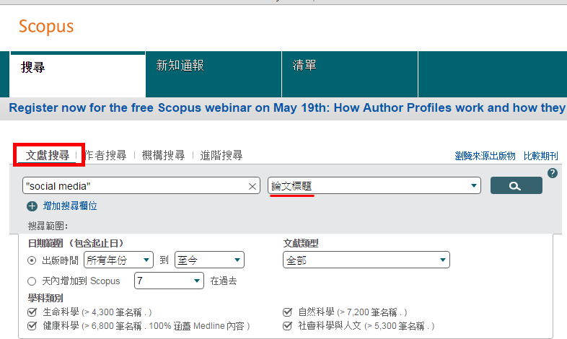
- Scopus為引文資料庫，搜尋結果可依被引用次數排序；左欄提供年份、作者姓名、學科類別、文獻類型等多項篩選條件。
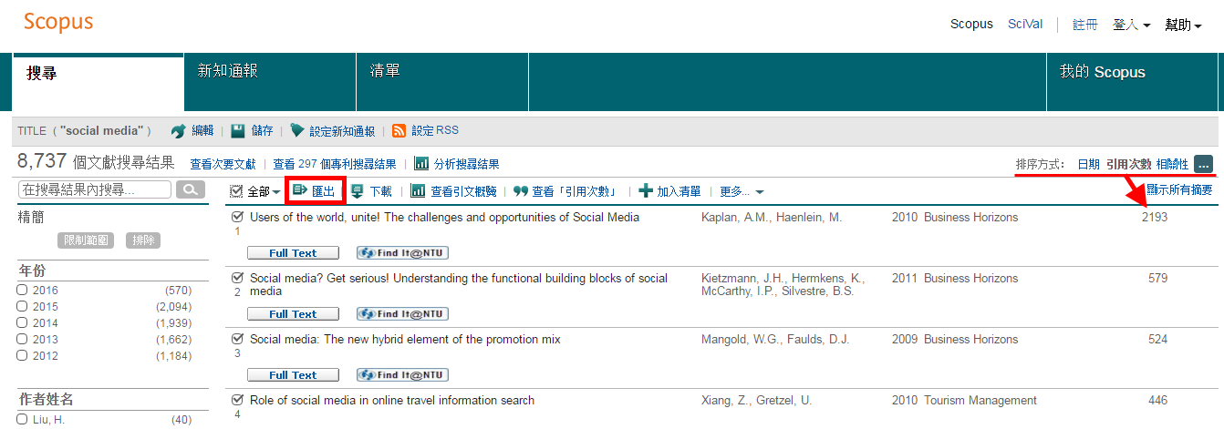
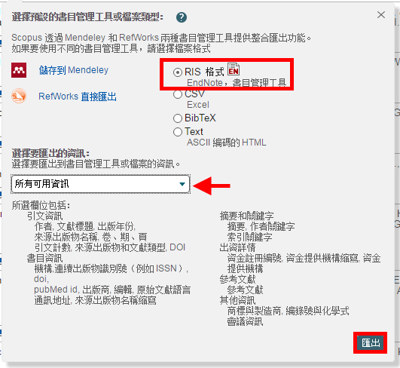
- 書目自動匯入，資訊項目完整。
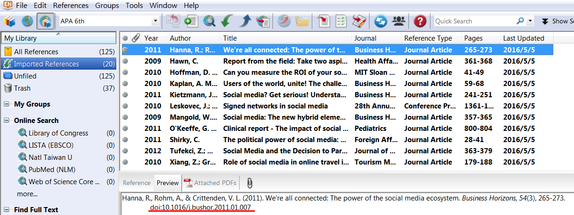

8. SSCI-Web of Science
- EndNote與Web of Science均為Thomson Reuters公司的產品。
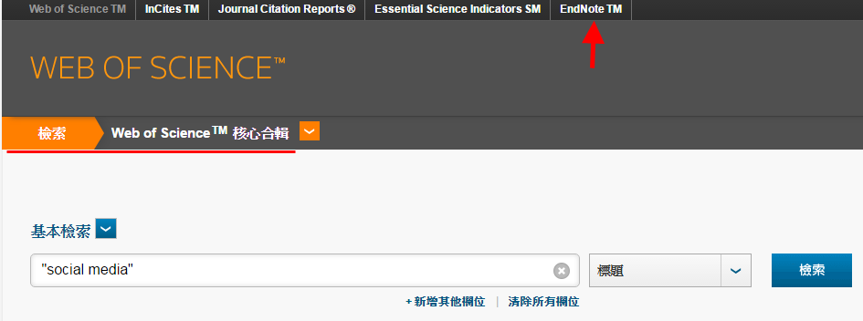

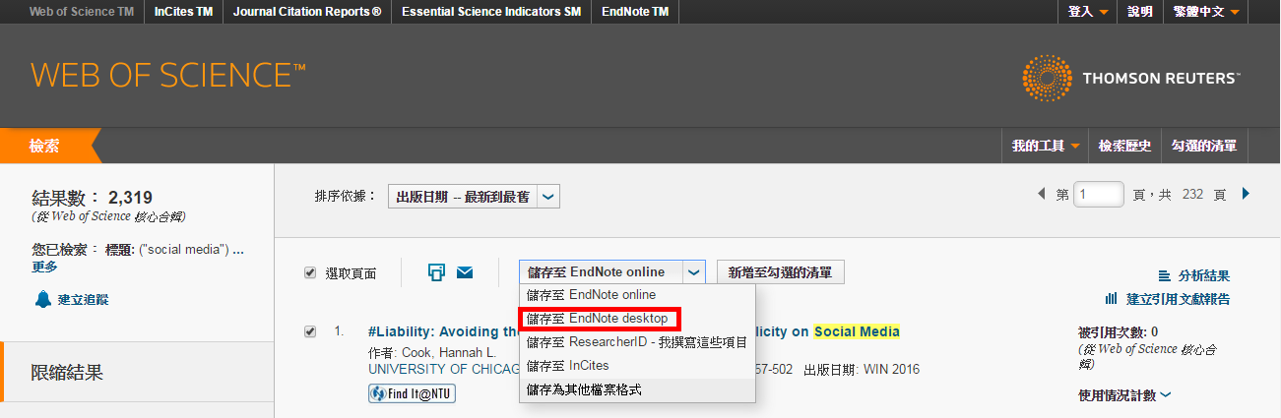

9. ProQuest系列資料庫
- ProQuest系統提供商管、社會科學各學門領域非常多的資料庫，諸如：商管領域的ABI/INFORM Complete‎、教育學門的ERIC、圖檔領域的LISA、生醫領域的Medline以及PQDT美加博士論文等族繁不及備載，請由政治大學圖書館網站選用。茲以ABI/INFORM Complete為例做說明。
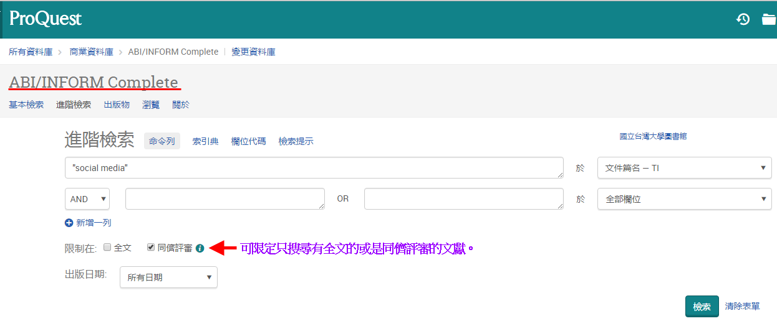

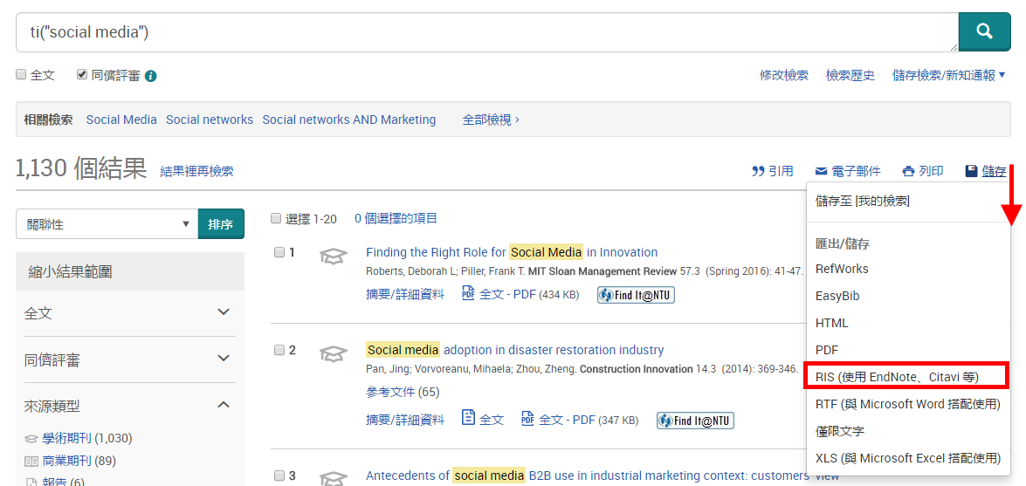

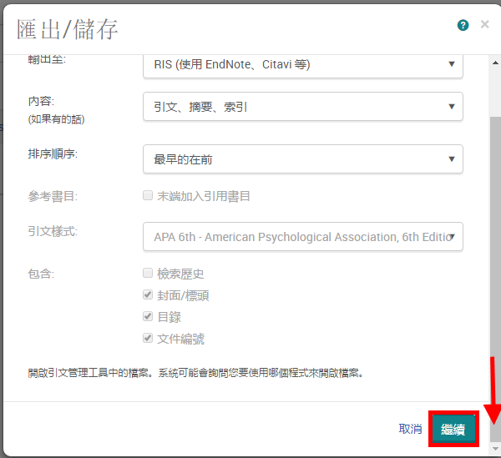

10. EBSCOhost系列資料庫
- 跟ProQuest系統類似，EBSCOhost也提供商管、社會科學各學門領域非常多的資料庫，諸如：跨領域綜合性資料庫Academic Search Complete、商管領域的Business Source Elite、教育學門的ERIC、圖檔領域的Library Literature & Information Science Full Text與LISTA、生醫領域的Medline等族繁不及備載，請由政治大學圖書館網站選用。茲以ERIC為例做說明。
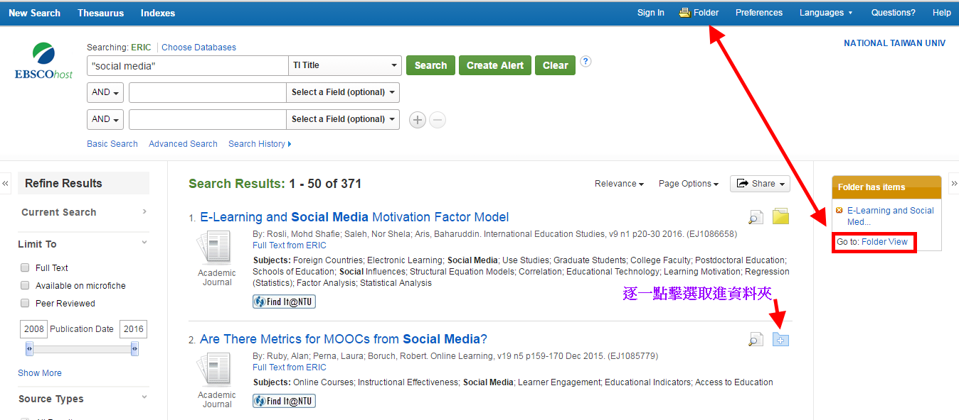
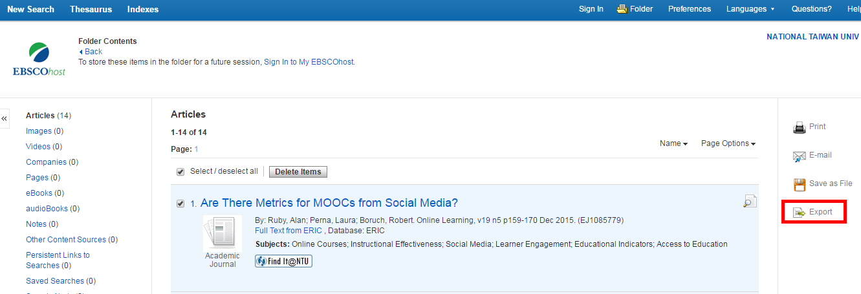
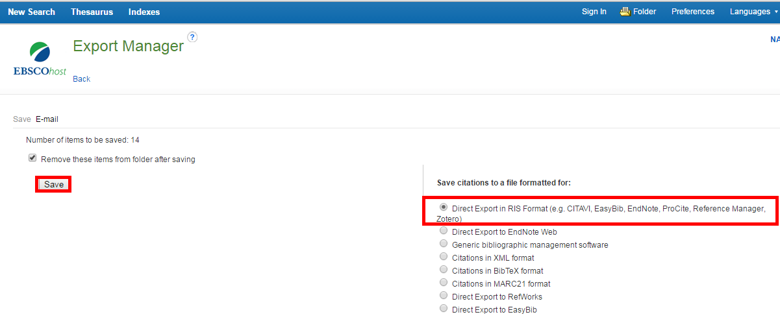
- 自動匯入。
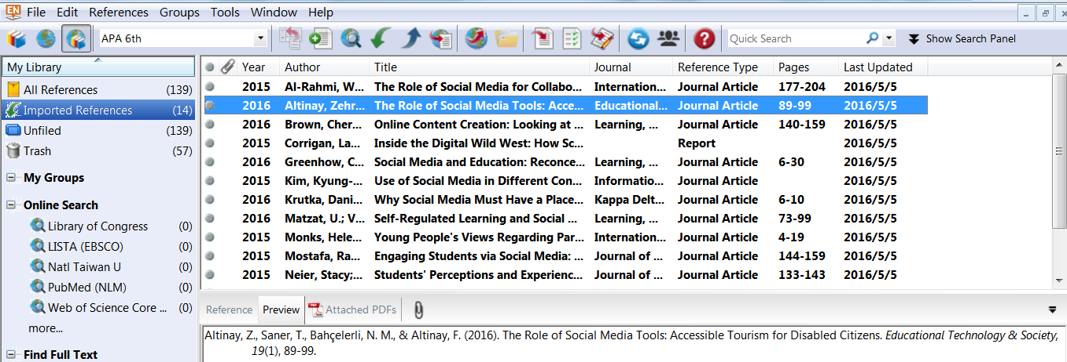

11. PubMed
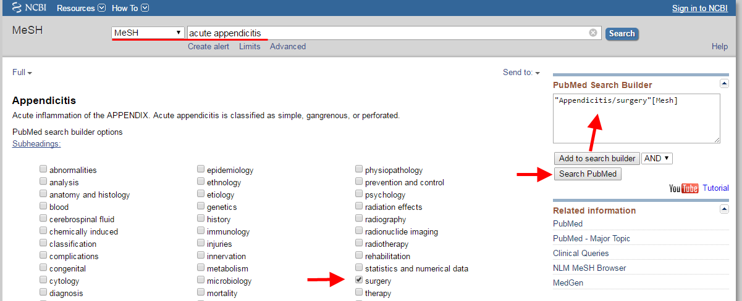
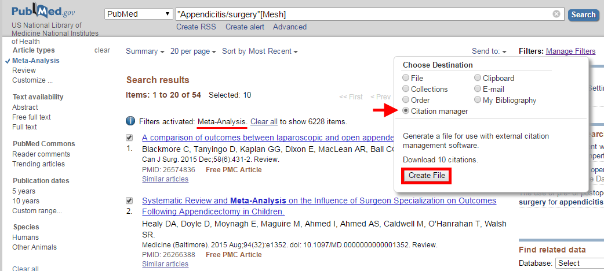
- 自動匯入。
